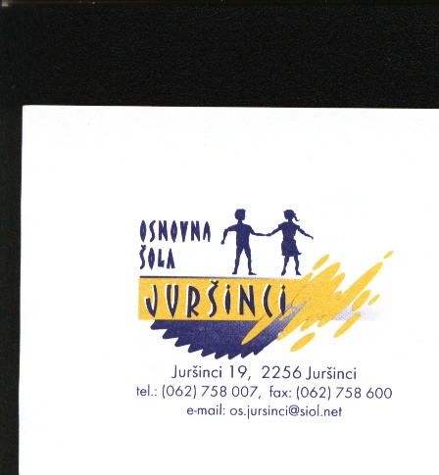

Juršinci 19, 2256 Juršinci
Tel.: (02) 758 0071
IŠ: 52707806

E-mail: vrtec.jursinci@osjursinci.si

LETNI DELOVNI NAČRT

VRTCA JURŠINCI

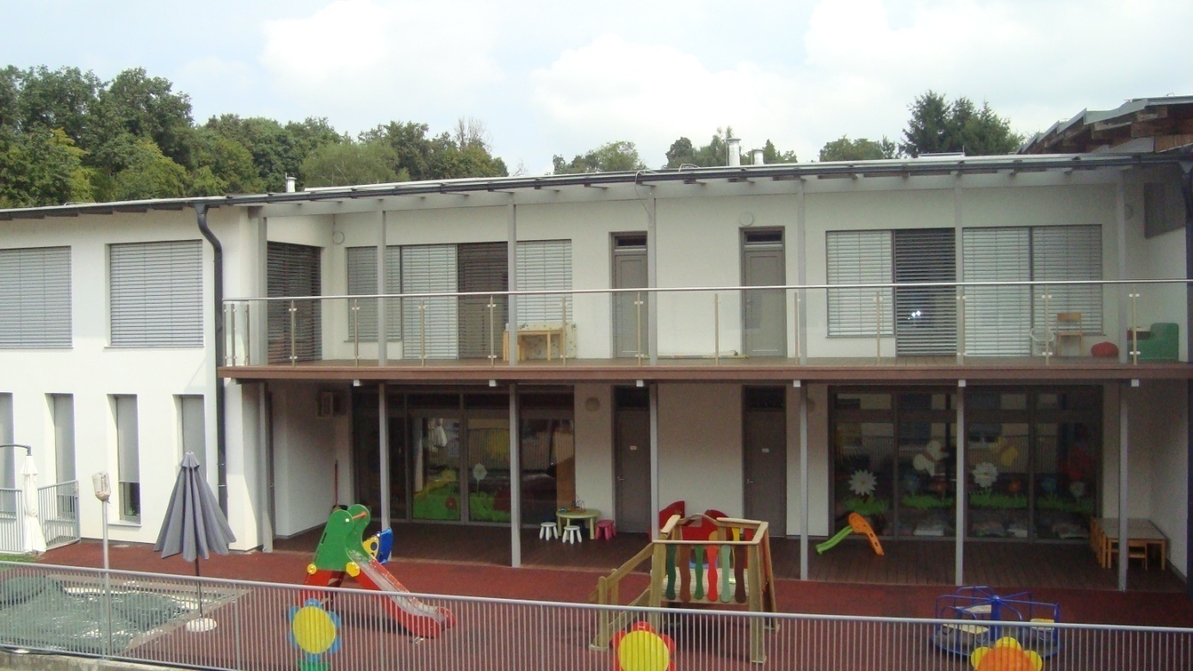

Šolsko leto: 2023/2024
Ravnatelj: Matej Sužnik
Pomočnica ravnatelja za vrtec: Tanja Kvar

VSEBINA:

1. UVOD 2

2. ORGANIZACIJA DELA 3

2.1. Poslovni čas 3
2.2.Število otrok v oddelku 3
2.3. Časovna razporeditev dejavnosti 4
2.4. Prostorski pogoji in materialni pogoji 4

2.4.1. Prostor 4
2.4.2. Program nabav, učnih sredstev, opreme 4

3. OBSEG IN VSEBINA DELA 5

3.1. Kurikulum za vrtce 5
3.2. Prireditve in praznovanja 5
3.3. Dodatni program

4. DELAVCI VRTCA 7

4.1. Strokovni delavci 7
4.2. Administativno in tehnično osebje 8

5. SODELOVANJE S STARŠI 8

6. CENA PROGRAMOV 8

7. SPREMLJANJE URESNIČEVANJA LDN 9

1. UVOD

Vrtec predstavlja eno izmed oblik razbremenitve staršev. V njem se otroci primerno telesno in duševno razvijajo, se socializirajo, učijo in ustvarjajo, si pridobivajo pozitiven odnos do sveta in življenja v njem.
Oblikujejo si zdrave življenjske navade, smotrne poglede in vedenjske vzorce ter pridobivajo pozitivne izkušnje. Vsebine, metode in oblike dela so naravnane na spodbujanje aktivnosti, v zadovoljevanje želja in nagnjenj otrok. S sproščenim in vedrim vzdušjem ustvarjamo vrtec, v katerem se otroci dobro počutijo in ga imajo radi.
Delujemo kot sodoben vrtec, ki je usmerjen k otroku, k staršem in v okolje z raznovrstno vsebinsko bogato ponudbo. Vzgojno varstveno dejavnost načrtujemo tako, da je skladna s stvarnostjo in sposobnostjo posameznika, ter s skupino otrok kot celoto.

2. ORGANIZACIJA DELA

2.1. Poslovni čas
Glede na potrebe staršev svet vrtca vsako leto določi poslovni čas.
Obratovalni čas vrtca je od 5.30 do 16.30 ure.
Cena je oblikovana za 9‐urni program.
Za dodatne ure varstva otroka je potrebno doplačati.
Vrtec posluje vsak delovni dan.

Pred vsakimi šolskimi počitnicami (jesenskimi, božično-novoletnimi, zimskimi, prvomajskimi in poletnimi) bo izvedena lista prisotnosti otrok, na podlagi katere bo ob zadostnem številu prijavljenih otrok organizirano varstvo tudi v času počitnic. Če bo prijavljenih manj kot 6 otrok, bo vrtec zaprt, delavke pa bodo koristile redni letni dopust.

2.2.Število otrok v oddelku
Normativi za oblikovanje oddelkov so določeni v Zakonu o vrtcih in Odredbi o normativih in kadrovskih pogojih za opravljanje dejavnosti predšolske vzgoje.
Otroci so razporejeni v oddelke glede na starost. V oddelkih prvega starostnega obdobja (otroci so stari od 1. do 3. leta) je največ 12 otrok, v oddelkih drugega starostnega obdobja (otroci od 3. do 6. leta) je največ 22 otrok in v kombiniranih oddelkih največ 17 otrok.
17. 08. 2007 je bil izdan sklep lokalne skupnosti za uveljavitev fleksibilnega normativa.

1. septembra 2023 je bilo vpisanih v vrtec Juršinci naslednje število otrok: 97
Skupina | starost | število otrok | vzgojiteljica | pomočnica vzgojiteljice
1.skupina: ježki  homogena skupina | 1 - 2 let | 14 | Katica Meznarič | Vesna Holc
2. skupina: sončki  heterogena skupina | 1 – 3 let | 12 | Stanka Plohl | Jožica Kaučič
3. skupina: lunice  homogena skupina | 2 – 3 let | 14 | Valerija Mlinarič | Nataša Čuš
4. skupina: miške  homogena skupina | 3 - 4 let | 17 | Tanja Kvar  Lidija Svenšek | Staška Murko
5. skupina: palčki  homogena skupina | 4 – 5 let | 19 | Martina Fras | Marija Kavaš Darinka Benko
6. skupina: škrati  heterogena skupina | 4 – 6 let | 21 | Gabriela Čuš Kovše | Nina Čeh Hrga Amadea Meznarič

2.3. Časovna razporeditev dejavnosti

DNEVNE RED

5.30– 7.00 | SPREJEM OTROK,  NADALJEVANJE POČITKA, IGRA
7.00 – 8.00 | NEGA, PRIPRAVA NA DEJAVNOSTI, IGRA PO KOTIČKIH, odhod v šolske prostore
8.00 – 9.00 | ZAJTRK
9.00 – 10.00 | USMERJENE AKTIVNOSTI
10.00 – 11.00 | IGRA NA PROSTEM, SPREHOD
11.00 – 12.00 | KOSILO,PRIPRAVA NA POČITEK
12.30 – 14.00 | POČITEK, UMIRJENE DEJAVNOSTI
14.00 – 14.30 | MALICA
14.30 – 16.30 | IGRA V KOTIČKIH, ZDRUŽEVANJE, prihod otrok iz šolskih prostorov,  ODHOD OTROK
Skupina Škrati deluje v šolskih prostorih. Sprejem Škratov pred 7.00 uro je v vrtcu, po 7.00 uri v šolskih prostorih, dvig Škratov po 15.30 uri v vrtcu.

2.4. Prostorski pogoji in materialni pogoji

2.4.1. Prostor

Za dejavnosti so na voljo naslednji prostori:
- pet igranic v vrtcu, ena igralnica v šolskem prostoru, garderobe, kabineti, sanitarije, zbornica za vzgojiteljice, prostor za individualno pomoč, zunanji kabineti, terasa, zunanji sanitariji, igrala na terasi, razdelilna kuhinja, sanitarije za invalide, večnamenski prostori, zunanja igrala in igrišče;

2.4.2. Program nabav, učnih sredstev, opreme

-nabava igrač, didaktičnih sredstev, konstrukcijskih stvari( odvisno od igralnice);
-nabava sedežne garniture, kotička iz blazin,
-nabava lesenih stopnic za previjalno mizo,
-nabava dveh sedežev za vzgojiteljice v jaslicah.

3. OBSEG IN VSEBINA DELA

3.1. Kurikulum za vrtce

je nacionalni dokument, ki predstavlja strokovno podlago za delo v vrtcih. Cilj kurikuluma je večje upoštevanje človekovih in otrokovih pravic, upoštevanje različnosti in drugačnosti otrok. Otrok je aktiven udeleženec procesa, ki z raziskovanjem, preizkušanjem in možnostjo izbire dejavnosti pridobiva nova znanja in spretnosti. Temeljni poudarki so na vzgojno-izobraževalnem procesu ter na celoti interakcij in izkušenj, iz katerih se otrok uči.
Vzgojiteljice in pomočnice vzgojiteljic upoštevajo te cilje pri načrtovanju dejavnosti, ki so opredeljene v individualnih letnih delovnih načrtih vzgojiteljic in pomočnic vzgojiteljic.
Zraven kurikuluma vrtec upošteva vse novosti, ki se zgodijo v vzgoji in izobraževanju in , ki so nam posredovana preko seminarjev, študijskih skupin.
Vrtec ne vodi in zapisuje dnevnikov več ročno, ampak se dejavnosti in vsi uradni zapisi vpisujejo preko IKT tehnologije ( spleta) – program Lo.polis.
(začetek vpisovanja preko spleta leta 2016/2017).

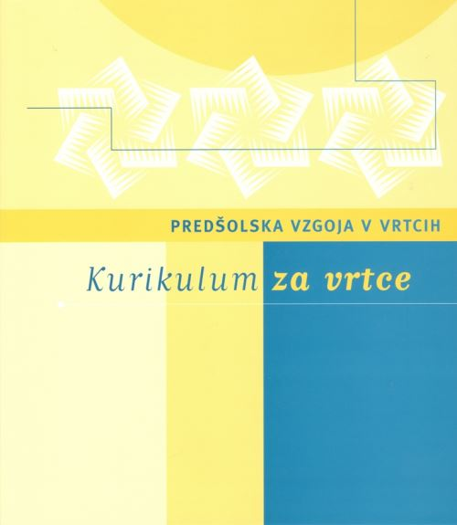

3.2. Prireditve in praznovanja v šolskem letu 2023/2024:

SEPTEMBER | -uvajalni mesec; SPREJEM NOVINCEV –uvajanje (28.8. – 8.9.2023),  -skupni roditeljski sestanki in po skupinah  12.9.20223  -Pika Nogavička Velenje – 13.9.2023
OKTOBER | -teden otroka 2.10. – 6.10.2023 –  „ZAKAJI IN ZATOJI RADOVEDNOSTI“  (postavitev tete jeseni pred vrtcem, dejavnosti iz naravnih materialov in dejavnosti na prostem;predstava, ki jo igrajo delavke vrtca, sodelovanje in dejavnosti s športnim društvom Juršinci, z juršinskimi gospodinjami, srečanje s straši – pohod na Alelujo,  -požarna varnost,  -dijaki na praksi.
NOVEMBER | - nočitev: 24.11. – 25.11.2023  - dijaki na praksi,  - poicist na obisku;
DECEMBER | -srečanje dedkov, babic in otrok - 7.12.2023  -izdelava okraskov – delavnice,  -obisk božička v vrtcu 19.12.2023,  -dramatizacija, ki jo oddigrajo delavke vrtca;
JANUAR | -bralni nahrbtnik, zdravje v vrtcu  -projekt Bralna pismenost– slikopis;  -projekt: Otroci tega sveta.  -obisk Miškinega gledališča 25.1.2024,  -dijaki na praksi;
FEBRUAR | - kulturni dan, obisk bibliobusa, knjižnice,  -pust v vrtcu po skupinah, povorka Juršinci;  -pust –povorka na Ptuju – 12.2.2024.
MAREC | -materinski dan– srečanje za mamice –  po skupinah med 18.3 - 22.3.2024;
APRIL | - presenečenje, obisk,  - medobčinski kros Cicibanov Ptuj 2024,  - reševanje učnih listov Cici vesela šola;
MAJ | -zaključna prireditev, 23.5.2024,  -mini maturanti;  - TABOR;
JUNIJ | - projekt Mali Sonček:  - kolesarjenje, rolanje, vožnja s skiroji, kros.  -dijaki na praksi;
JULIJ, AVGUST | -počitnice – združene skupine;

3.3. Obogatitveni program:

- obisk gledališča - Miškino gledališče,
- izvajanje tujega jezika – angleščina,
- judo, športko, gimnastika, plesne
- obisk Pike Nogavičke,
- medobčinski Cicibanov kros Ptuj,
- otroška povorka Ptuj,
- srečanja s starši (oktober, december, marec, maj)
- sodelovanje s krajevno skupnostjo ( dom starejših občanov, športniki Juršinci, gospodinje Juršinci,čebelarji Juršinci,
- tabor.

3.3.1. Interesne dejavnosti :

- plesne urice (Valerija Mlinarič, Nataša Čuš)
- mini folklora (Gabriela Čuš Kovše, Marija Kavaš)
- pevske urice (Nina Č. Hrga, Martina Fras);
- gibalne urice (Tanja Kvar, Staška Murko,Tjaša Šalamun,Katica Meznarič, Vesna Holc);
-pravljične urice ( Stanka Plohl,Jožica Kaučič).

4. DELAVCI VRTCA

4.1. Strokovni delavci

Ime in priimek | delovno mesto | vrsta zaposlitve
Matej Sužnik | ravnatelj | NDČ- šola
Tanja Kvar | Dipl.vzgojiteljica, pom.ravnatelja | NDČ
Lidija Svenšek | Dipl.vzgojiteljica | NDČ
Valerija Mlinarič | Dipl.vzgojiteljica | NDČ
Katica Meznarič | Dipl.vzgojiteljica | NDČ
Stanka Plohl | Dipl.vzgojiteliica | NDČ
Gabriela ČušKovše | Dipl.vzgojiteljica | NDČ
Martina Fras | Dipl.vzgojiteljica | NDČ
NatašaČuš | Vzg..-pomočnica vzgojiteljice | NDČ
Vesna Holc | Vzg.- pomočnica zgojiteljice | NDČ
Marija Kavaš | Vzg.-pomočnica vzgojiteljice | NDČ
Darinka Benko | Vzg.-pomočnica vzgojiteljice | NDČ
Jožica Kaučič | Vzg.-pomočnica vzgojiteljice | NDČ
Staška Murko | Vzg.-pomočnica vzgojiteljice | NDČ
Nina Čeh Hrga | Vzg.-pomočnica vzgojiteljice | NDČ
Amadea Meznarič | Vzg.-pom.vzg. – spremljevalka otroka | DČ

4.2. Administativno in tehnično osebje

Ime in priimek | delovno mesto | vrsta zaposlitve
Mojca Ciglar | računovodski servis
Helena Bezjak | poslovna sekretarka | NDČ- šola
Nina Valenta | kuhinjska pomočnica | NDČ- šola
Marija Munda | kuharica | NDL- šola
Marija Rižnar | kuhinjska pomočnica | NDČ –vrtec
Darko Pavlin | hišnik | NDČ- šola
Štefka Plohl | kuharica | NDC- sola
Marta Fras,  Zlatka Herga | čistilki | NDČ –vrtec

5. SODELOVANJE S STARŠI

Sodelovanje med vrtcem in starši je pomembna plat kakovosti predšolske vzgoje. Starši imajo pravico sodelovati pri načrtovanju življenja in dela v vrtcu in oddelku in po dogovoru z vzgojiteljem sodelovati pri vzgojnem delu, ob tem pa spoštovati strokovno avtonomnost vrtca.
Pomembno je tudi, da vrtec staršem zagotovi postopno uvajanje otroka v vrtec.
Sodelovanje poteka preko:
- roditeljskih sestankov,
- e-mailov, telefonskih pogovorov,
- pogovornih ur – vsaki prvi četrtek v mesecu,
- skupnih srečanj z otroki.

V povezavi s šolo deluje svet staršev:
Starši izvolijo svoje predstavnike iz vsakega oddelka, en predstavnik vrtca pa je član sveta zavoda.

6. CENA PROGRAMOV

Iz podatkov o veljavnih cenah, ki so oblikovane po metodologiji, je razvidna naslednja struktura cene po posameznih elementih:
V ceni dnevnega programa (9 urni program) za 1. starostno obdobje v predstavljajo povprečju stroški dela 80 %, stroški materiala in storitev 10 % in stroški živil 10 %.
V ceni dnevnega programa 2. starostnega obdobja pa v povprečju predstavljajo stroški dela 75 %, stroški materiala in storitev 12 % in stroški živil 13 %.
Cena, potrjena na Občinskem svetu Občine Juršinci, je od 01. 09. 2023 za 1. starostno obdobje (od 1 do 3 let) 615,68 EUR in za 2. starostno obdobje (od 3 do 6 let) 488,82 EUR.

7. SPREMLJANJE URESNIČEVANJA LDN

Izvajanje letnega delovnega načrta bodo spremljali: ravnateljica, vodje skupin, in drugi strokovni delavci vrtca. O rezultatih bodo poročali:
- na konferencah učiteljskega zbora
- na roditeljskih sestankih
- na sejah Sveta zavoda
- na sejah Sveta staršev

Svet zavoda OŠ Juršinci je na svoji seji dne,----------------------obravnaval in potrdil letni delovni načrt za šolsko leto 2023/2024.

Predsednica Sveta zavoda:  Helena Šoštarič | Ravnateljica:  Matej Sužnik | Pomočnica ravnatelja:  Tanja Kvar

